学科：初中道德与法治
一例多境 简洁课堂
——初中道德与法治《做守法的公民》主题课堂之《善用法律》课例探究

[摘 要] 在新课程实施过程中,“一例多境”作为一种有效的教学方法正在被越来越多的教师运用到教学实践中。本文以人教版道德与法治八年级上册第二单元第五课中的《善用法律》一课为例，对“一例多境”的魅力;一例的取舍、问题的设计、“一例多境”的运用都要“接地气”，以推动法治课堂教学简约而不简单。
[关键词]一例多境 简约而不简单

一、背景描述
《道德与法治》要求教师适应素质教育的需要，以学生发展为本，依据课程标准展开教学活动。在教学中，应体现综合性、人文性、开放性和实践性，运用多种教学形式、方法和手段，引导学生自主学习、合作学习和探究学习，促进学生终身发展。在实际教学过程中，在法治课堂教学中,我们常会看到一种现象:教师“眉毛胡子一把抓”。教师在课堂上忙着点鼠标,呈现丰富的文字资料、漫画、视频、活动等各种素材让人眼花缭乱。一节课看似有很多的亮点,每一例一理都做到相当完美。可是,一节课结束,学生似乎学会了许多,但又似乎不知所以为然,有种支离破碎的感觉。多则惑,少则明。取舍之间,彰显智慧,简约而不简单。结合长期的教学实践,笔者希望“一例多境”能够更成熟，真正实现法治课堂教学简约而不简单。
二、学教设计
（一）学教目标
【知识目标】 知道在日常生活中自我保护的方法和技能,特别是要知道获得法律帮助的 方式和途径;遇到非法侵害,要运用法律武器或到公安机关、人民法院、人民检察院中的任何一个机关去控告、举报,即依法维权;懂得与违法犯罪作 斗争不要硬拼,而要智斗。
【能力目标】逐步提高依法保护自己、维护自身合法权益的能力;学会机智勇敢地面对不法行为。
【情感、态度、价值观目标】增强敢于斗争、善于斗争的勇气和信心;树立法律保护意识,逐步形成善于斗争的能力;懂得受到非法侵害忍气吞声或采用非法手段进行报复是错误的,增强依法维护自身合法权益的意识。
（二）学教内容
本课依据的课程标准是成长中的我——心中有法，让学生了解获得法律帮助的方式和途径，知道法律服务机构。本课由两部分内容——遇到侵害，依法求助和有勇有谋，应对违法犯罪并且。由于八年级学生对本课知识不熟悉，接触的法律知识有限。对案例故事感兴趣，尤其是身边的事情更易于引起他们的学习热情。通过学习，培养学生的法治意识及参与意识。因此，我采取一例多境的方式，希望让课堂简约而不简单。
（三）学教方法
1.案例教学法：一例多境
2.探究式学习法
（四）教学重难点
【教学重点】怎样与侵权行为作斗争;受到非法侵害要用法律武器、依靠执法机关,维护自身合法权益。
【教学难点】运用法律武器保护自己的途径和方法。
接下来与大家交流下具体内容上的设计方案和处理方法。
三、课堂实录
导入新课
播放视频《我是法律》
教师：看普法故事，品百味人生。同学们，这里是普法栏目剧，我是主持人，本期内容的主题是：善用法律。
（一）第一幕·撞伤·要求赔偿
师：今天我要给大家讲述的是发生在小沐身上的系列故事。
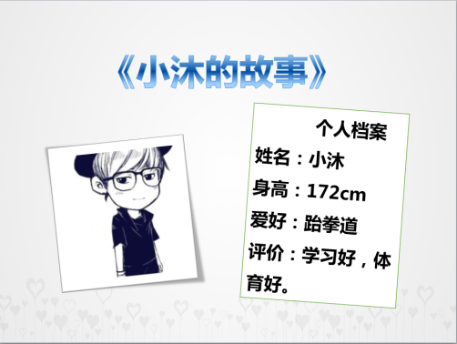
小沐简介

师：这个高大帅气的男孩最近遇上事儿了
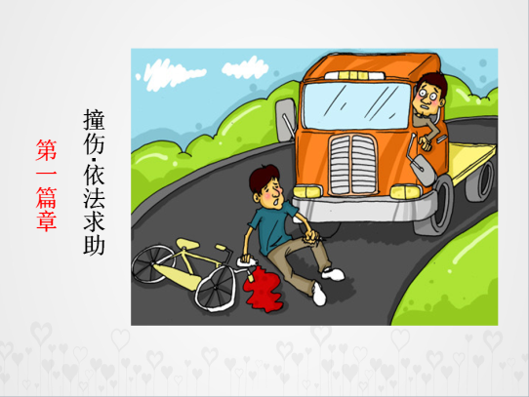
那天放学回家路上，他被一辆货车撞伤，右腿严重骨折，被紧急送往医院救治。父母为此伤痛不已，他们找到肇事司机和车主要求赔偿，但二人对此却置之不理。前去探望小沐的同学们，看着躺在病床上满身是伤的他，再看着他那憔悴的父母，心疼极了！返校后，几个同学聚在一起商量：应该怎样才能帮到小沐呢？
【问题】如果你们是小沐的同学朋友，你会怎样帮助他？
生：忍气吞声；以牙还牙；法律武器等等（让学生思想碰撞，引出对法律武器的运用）
师：和你们一样商量来商量去，大家都拿不出解决实际问题的办法，后来同学们把小沐的情况反映给了老师。老师一开始什么话都没有说，而是打开电脑播放了一段视频，希望他们能从中受到启发。
播放视频《法律援助公益广告》
【问题】同学们，你们从视频中受到了什么启发？
生：遇事可以寻求法律的帮助······
师：对，在遇到法律问题或者权益受到侵害时，要及时寻求法律救助，依靠法律维护自己的合法权益。我们应学会依法维权。而且《宪法》规定
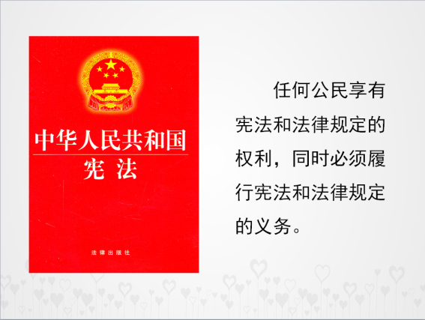

师：那关于法律服务机构和诉讼，你知道多少？下面，我们进行小组分工活动。
要求：1.选一位组长并进行小组分工；
2.讨论过程中做好记录，时间3min；
3.组长整理回答。

（1）我国的法律服务机构有哪些？
△法律服务所：写文书，出主意等。
△律师事务所：处理法律事务、打官司、辩护等。
△公证处：依据法律和事实证明合同、遗嘱、身份等情况的真实性、合法性。
△法律援助中心：“弱者的保护神”。
（2）寻求国家的法律救济
公安机关、人民法院、人民检察院
事情有了进一步的发展，小沐的同学建议其父母到法律援助中心了解相关的法律知识。在援助中心人员的积极沟通下，父母和肇事者、车主进行了协商。他们口头答应给小沐医药费以及营养费等。但是，时隔多日，并未支付任何费用。无奈之下，小沐的父母只好将他们告上了法庭，肇事司机和车主当庭支付了小沐应有的赔款。车祸事情终于有了完满的结局。
【问题】最后小沐的父母通过什么方式获得赔偿的？
生：诉讼，它是处理纠纷、应对侵害最正规、最权威的手段，是维护合法权益的最后屏障。
相关法律依据：根据《最高人民法院关于审理人身损害赔偿案件适用法律若干问题的解释》的规定，交通事故致人身体损害的或死亡的，伤者或死者近亲属可以向对方索要赔偿。
（二）第二幕·制服·见义智为
师：生活就像一个万花筒，有暴风，也会有骤雨，这不，又有大事发生了！
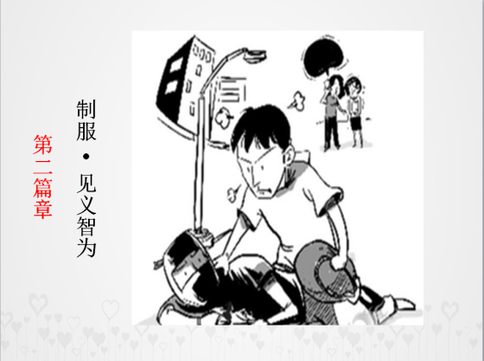
有一天，小沐和弟弟从外面回家，惊愕地发现，一个身材魁梧的陌生男子正在撬邻居家的房门。小沐即上前和他打斗，邻居们闻讯赶来相助，并把小偷制服，随即报警。民警审查发现，小偷是个惯偷，曾因抢劫和盗窃“二进宫”，如今再次被警方刑事拘留。对于小沐勇敢擒贼一事，不仅派出所的民警们竖起大拇指，小区的居民也称赞有加。
【问题】“对于小沐勇敢擒贼一事，不仅派出所的民警们竖起大拇指，小区的居民也称赞有加。”如果你是小沐，你会这么做吗？
生：会或者不会等等
师: 同学们有为小沐点赞的，也有否定他的做法的。那我们应该如何做更好呢？
【相关链接】教育部印发的《中小学生守则（2015年修订）》删除了对“敢于斗争”、“见义勇为”的要求，同时提醒青少年要“会自护、懂自救”。
为什么要删除“敢于斗争”、“见义勇为”？
生：因为生命安全十分重要，我们作为学生还没有能力与违法犯罪分子正面冲突。
师：作为未成年人，体力不具优势，心智尚未成熟，在面对违法犯罪行为时，如果鲁莽行事，自己极易受到伤害，也不利于制止犯罪。因此，在面对违法犯罪时，我们要善于斗争，在保全自己、减少伤害的前提下，巧妙地借助他人或社会的力量，采取机智灵活的方式，同违法犯罪作斗争。
【问题】如果遇到上述情景，你可以怎么做？
引出同违法犯罪行为作斗争的方法
生：设法稳住歹徒，记住歹徒相貌，了解歹徒去向，拨打110报警电话，寻求他人帮助等。
师：同违法犯罪行为作斗争是包括我们青少年在内的全体公民义不容辞的责任。作为未成年人，在面对违法犯罪时，我们要有勇有谋，不仅要勇于斗争，而且要善于斗争，见义智为，才能有效地打击犯罪。
通过这节课的学习，我们学到了什么？播放《法治歌》
生：学会依法求助，依法维权，见义智为等等
了解到在权益受到侵害时，要及时寻求法律救助，依法维护自己的合法权益，懂得了作为未成年人，在面对违法犯罪时，不仅要勇于斗争，而且要善于斗争。我们要弘扬社会主义法治精神，努力成为一名社会主义法治的忠实崇尚者、自觉遵守者和坚定捍卫者。
本期普法栏目剧到此结束，谢谢大家！再见！
三、课后反思
以上是我在执教《善用法律》这一课时的课堂实录，课后最大的感受莫过于课堂上师生情、同学情的真情流露。
（一）成功之处
本节课，应当说是基本达成了预期的目标。体现在以下几点：
1. 一堂课的导入对课堂的走向十分重要，若导入部分可以带动学生，我认为课堂可以说是成功了一半。现下影视业发展速度极快，对生活的影响之大我们都深有体会，于是选择将课堂拍成一个普法栏目剧，我作为主持人，以阳光帅气的小沐为主人公，并且注重让学生作为小沐的同学或朋友参与进来，可以极大地调动学生的学习兴趣。
2.一例多境，以小沐身上发生的故事为线索，贯穿了整个课堂。在充分考虑学情的基础上，通过简洁易懂的故事，不断地激发学生的思维，加深学生的认知，帮助学生突破对重难点的理解。
在故事不断发展的过程中，学生作为参与者，帮小沐解决了不同的问题，学到了法律知识的同时培养了法律意识，学会了同学之间要互帮互助也提高了公共参与意识，可以将这些知识运用到以后的学习生活中。
3.课堂的设问也是一项比较考验教师的难题，若设问较直白，问题就失去了本身的意义；若问题太抽象，学生很难去回答；，设问比较巧妙，能够引起共鸣，激发学生思维。我觉得如果直接问“你觉得小沐应该怎么办呢？”会太过平淡，那到底怎么才更容易引起共鸣呢？我尝试换角度进行思考：“如果你们是小沐的同学朋友，你会怎样帮助他？”这时候学生会自发将自己代入进行思考希望给出有效的方法。
4.法治课还需要体现法治味，所以设计的时候运用了《宪法》、《最高人民法院关于审理人身损害赔偿案件适用法律若干问题的解释》等法律并且运用其中具体的法律条文，能够让学生了解法律知识并掌握一些法律条文。
（二）不足之处
1.这节课专业性较强，部分学生对法律知识了解较少，课堂中虽然提供了一些法律条文，但是内容还是太少了些，所以在一些环节中，学生的生成资源不够丰富，使这节课逊色了不少。
2.设计过程中，由于时间有限，小沐的故事是通过文字的形式呈现的，若能讲故事拍成连续剧的形式或者现场拍摄的方式效果会更好，不过这对教师的课堂把控能力要求比较高，希望有机会可以尝试一下。
3.板书设计时是呈现一把伞的形状，最后一个还有一个环节是让学生可以站在法律的保护伞下茁壮成长，没有机会进行合影留念有些遗憾。
（三）再教设计。
如有条件的话提前让学生去收集一些关于法律的资料，课前先阅读了解相关法律条文，或者我可以提供一些法律条文让学生运用于课堂，这样生成的教学资源会更丰富，课堂应该会更灵动，效果应该会更好。在此，谨以此堂课的课例探究与同仁共勉：有时候，在道德与法治课堂上老师就应该像个主持人，只要在课前做好充分的准备工作，设计最贴近学生的案例情境，为学生提供足够自由的空间，就可以适当地放手把课堂交给学生，希望可以运用一例多境，让我们的法治课堂简约而不简单！

